臺北市民生國小108學年度第一學期複合型防災演練活動計畫
壹、目標
一、透過實際演練，熟悉避難方法及逃生路線，加強學生災害發生時的應變能力。
二、強化學校災害防救災應變程序及善後能力，以達減災、消災與快速緊急應變與復原之功效。
貳、辦理時間：108年9月20日(星期五)9:21～10:00
參、演練內容
- 災害防救緊急應變小組人員組織表：如（附件一）
- 演習項目：
- 災害防護緊急應變人員編組及指揮中心之設立。
- 防災、防震學生疏散及保謢措施。
- 搜索任務之執行與回報聯繫。
- 復原實施。
- 演練流程
- 流程一：地震演練
- 由學務處發佈地震警報音效，響完後廣播：「在發生地震，請小朋友就地掩蔽，做好「趴下、掩護、穩住」，遠離窗戶與易掉落物品，並進行緊急掩避。」
- 配合措施：
- 該節任課教師指導學生背向窗戶，躲到桌子底下做出「趴下、掩護、穩住」，保護頭部及自身安全。
- 進行戶外課程之師生疏散至校園空曠處。
- 流程二：地震疏散
- 學務處對全校廣播：「目前地震搖晃狀況已緩解，請各班保持安靜，帶著書包或其他可供防護物品以保護頭部，並由老師帶隊，依規劃路線依序到外操場指定位置。」
- 配合措施：請該節任課教師指導學生依108學年度疏散避難圖的疏散路線，依序疏散到年級指定位置（依學生朝會位置圖，班級可不依照順序）。
- 流程三：傷患救助及清點人數
- 作緊急搜救動作、醫療救護及運送。（請救護班協助）
- 班級疏散至定位後，即可坐下，由學務處對全校廣播：「請各班老師點名，並向學年主任回報人數，請學年主任得知各班人數後送至指揮台前回報，若有特殊狀況請一併說明。」
- 配合措施：請班長協助教師點名及狀況回報事宜，並維持秩序。
- 流程四：地震解除
學務處對全校廣播：「狀況解除。」並對演練狀況做進一步說明以及可能發生的其他災害（如：火災），紓解學生緊張不安的心情。
- 流程五:認識CPR及AED、滅火訓練
- 邀請消防局八德分隊人員介紹認識CPR與AED使用方法。
- 邀請消防局八德分隊人員指導正確的疏散姿勢與滅火器使用方法。
- 宣導完畢後各班帶回教室。

附件一、校園災害防救緊急應變小組人員組織表
組別 | 職務 | 姓名 | 原屬單位 | 代理人 | 負責工作
指揮官 |  | 李金燕 | 校長 | 許懷中 | - 負責指揮、督導、協調。  - 依情況調動各組織間相互支援。
副指揮官 |  | 吳建億 | 學務主任 | 廖烜慶 | - 負責統一對外發言。  - 通報中心受災情形、目前處置狀況等。  - 協助指揮官督導各組執行防災救護作業與成效考評。
通報組 | 組長 | 廖烜慶 |  | 曾伊薇 | - 向消防隊通報，並確認已通報。  - 聯絡有關人員。  - 於適當時機進行場所內廣播，以避免發生驚慌。
通報組 | 組員 | 曾伊薇、楊書銘、呂潔筠、劉哲綱、潘培鈞 |  |  | - 向消防隊通報，並確認已通報。  - 聯絡有關人員。  - 於適當時機進行場所內廣播，以避免發生驚慌。
避難引組 | 組長 | 許懷中 |  | 盛家琪 | - 避難引導組每學期規劃每棟建築  物舉辦一次避難疏散演練。  - 規劃疏散路線，並分配責任區，擬定校內輻射災害避難疏散圖（疏散路線和集合地點）。  - 確認收容站之聯絡窗口。  - 掌握全校師生名單。  - 向全校師生加強宣導輻射防護常識。  - 維護學校教室環境安全及門窗完整。  - 收到掩蔽通知：引導在戶外活動之教職員生，儘速進入選定最近距離的避難點或教室（混凝土建築物）掩蔽。  - 負責清點於設置的避難點（最近距離的避難點或教室）之全校師生人數。  - 收到疏散通知：協助全校師生搭乘政府的專車至收容站。  - 強制疏散不願避難之學校教職員生。  - 協助行動不便之師生疏散。
避難引組 | 組員 | 盛家琪、吳亭儀、林美珠、阮姿嫚、陳宣潔、李亭儀、  李麗春、劉大銘、黃耀陞、  關婉琪、侯琇文、黃宏輝、  賴淑卿、林佳璉、羅永晴、  吳柏賢、鄧家榆、張秀滿、  黃雅絃、鄒孟芳、黃玫蓉、  鄭永絹、梁佩楣、劉倢羽、  朱怡玟、陳姿妏、胡瑗真、  王舒儀、廖淑麗、劉嫚婷、  詹育佳、楊曉雯、莊乃如、  鄭惠芬、黃莉淳、沈君儒、  林君懿、葉伯瑋、陳諭葳、  張繻丹、梁芮萍、李淑惠、  張芳華、胡峵萓、李致瑩、  邱湘淩、邱慧婷、吳淑君、  林秀珍、劉淑慧、李妙惠、  黃玉碧、溫玉華、黃之泓、  吳欣蓉、賴若琳、張玉瑩、  林于人、林淑慧、呂玉琴、  陳映蓉、林明潔、翁蓉旋、  蔡慧君、黃培芳、王美玲、  黃珮芸、蔡凰凰、靳曉芸、  陳怡君、郭蒓青、謝維安、  許惠雅、王青萍、余麗玉、  楊月美、譚官子紾、林昌期、陳碧霞、林秋英、趙氏蓓、  勞貴琳
搶救組 | 組長 | 胡雪如 |  | 洪銀穗 | - 定期安排搶救訓練與宣導。  - 檢整與保養救災裝備與添購相關救災裝備。  - 整備能力的訓練。  - 受災師生之搶救及搜救。  - 清除障礙物協助逃生。  - 如發生火災，使用滅火器、消防栓進行初期滅火。  - 依情況支援安全防護組、緊急救護組。
搶救組 | 組員 | 洪銀穗、薛憶菁、張瑜芳、  李慶益、廖淑玲、楊崇良、張堯正、詹斐安、黃佩萱、  陳凱貞、詹蕎瑜、翁瑞苓、彭婉珠、陳淑菁、高珮瑜、  李婉菁、朱玫勳、何郁芬、  蔡慧蘭、陳翠真、許惠晴、  莊淑雯、侯琇文
安全防護組 | 組長 | 黃慧貞 |  | 李靜怡 | - 清楚瞭解疏散路線。  - 掌握全校師生名單。  - 維護學校教室環境安全及門窗完整。  - 向全校師生加強宣導輻射防護常識。  - 告知親人若於政府宣布疏散時，亦會被安置於接待學校或其他收容所，不必擔心。  - 協助行動不便之師生疏散。  - 協助避難引導組強制疏散不願避難之學校教職員生。  - 聯絡相關單位進行輻射劑量偵測。  - 曝露在外之物品視情形協助做必要沖洗。
安全防護組 | 組員 | 郭上瑋、劉燕蓉、張豪中、  李靜怡、詹琪好、黃錦銣、  陳彥君、鄭綺瑩、張馨文、  徐于婷、王壐崴、簡含青、  蘇琲雯、王盈珊、李佩芳、葉嘉雯、王玉華
緊急救護組 | 組長 | 周麗華 |  | 蔡蕙如 | - 定期安排救護訓練及急救常識宣導。  - 設置緊急救護站（避難點內）。  - 基本急救、重傷患就醫護送。  - 緊急處理受傷者及登記其姓名、班級，建立傷患名冊。  - 心理諮商、提供紓解壓力方法。
緊急救護組 | 組員 | 蔡蕙如、鍾采螢、羅菀瑤、  史凱華、管惠玲、曾和文、  林瑞吉、何秀美、楊弻涵、  王秀圓、蘇珮瑜、邱馨瑩

臺北市民生國小108學年度第一學期複合型防災演練活動演練成果
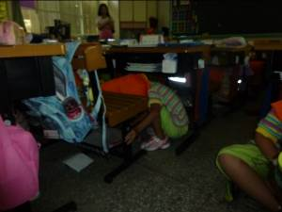
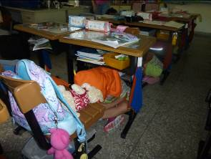

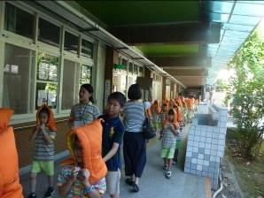
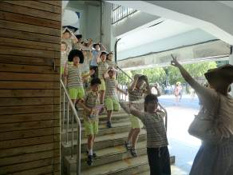

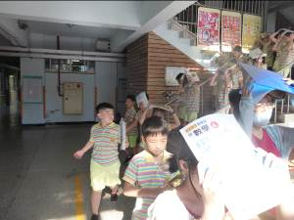
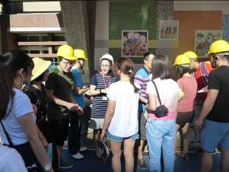

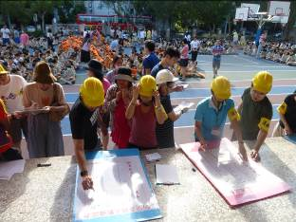
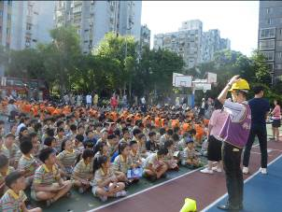

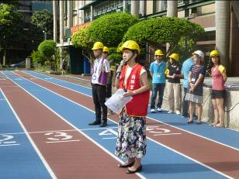
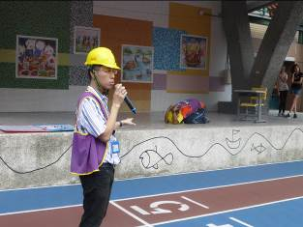

9/19無預警演練成果
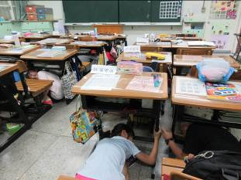
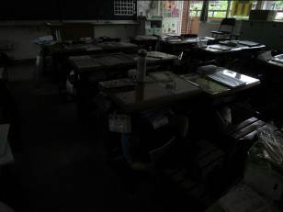

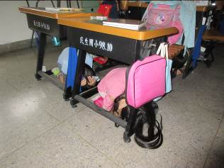
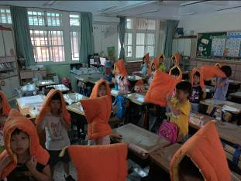
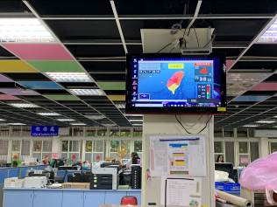
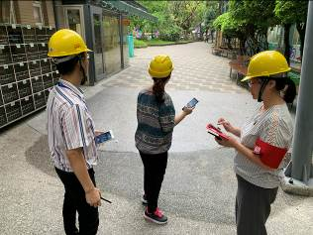

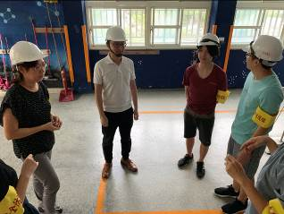
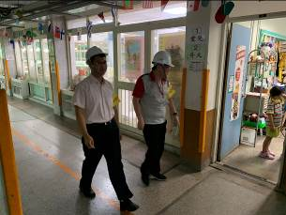
9/20防災演練

